实验二
题目一：求屏幕上两点间的距离
【问题描述】
输入两个点的横纵坐标，计算两点间距离。
【实验输出】
实验输出效果如图2-1所示。
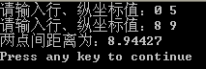
图2-1
【实验思路】
面向对象程序设计的一般方法是：（1）确定问题中涉及的类；（2）找出每个类的静态特征（数据成员）和动态特征（成员函数），并将其实现。
本题涉及的核心类是点Point类。该类的数据成员显然是行坐标和纵坐标。围绕这两个数据成员进行操作的成员函数应该有：设置行（纵）坐标，读取行（纵）坐标。
代码模版：
（1）Point类声明
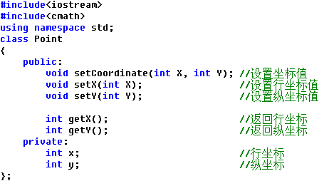
（2）成员函数setCoordinate(int X,int Y)的实现
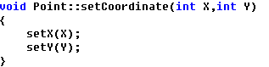
（3）main()的实现
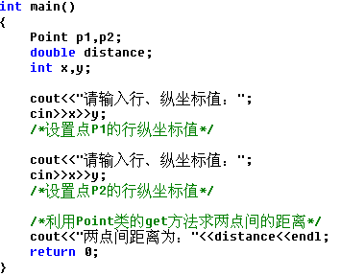
题目二：计算房贷
【问题描述】
已知银行住房贷有两种还款方式：等额本息法和等额本金法，其中后一种还款方式的计算公式为：
每月本金 = 贷款总额÷还款次数（月数）
每月利息 = 上月剩余本金×月利率（即：年利率/12）
每月还款额 = 每月本金＋每月利息
设计一个房贷计算器，再输入贷款总额、贷款年利率以及借贷月数后，能根据上述公式计算出每月还款额。
【实验输出】
实验输出效果如图2-2所示。
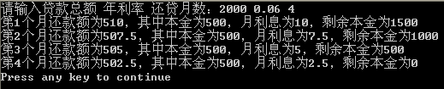
图2-2
【实验思路】
问题的关键是设计出房贷计算器类Calc。已知类设计的关键是确定该类应该具备哪些数据成员，围绕数据成员应实现哪些功能（成员函数）。因此应先找出Calc类的数据成员。根据题意可知，贷款总额、年利率、贷款月数是Calc类的数据成员，这些数据可通过方法SetData()输入、方法print()用于计算并打印每月还款额。
代码模块：
（1）Calc类声明
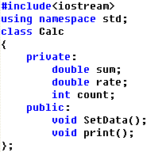
（2）mian()的实现
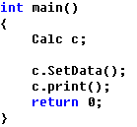
题目三：积分返券
【问题描述】
某商场年终举行“积分返券”活动，其规则为：每张会员卡积满1000分返礼券10元，积满3000分礼券50元，积满5000分返礼券100元。返礼券同时，消除卡上礼券对应的积分。编程帮助商场实现返券活动。
【实验输出】
实验输出效果如图2-3所示。
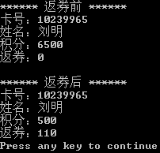
图2-3
【实验思路】
本实验涉及的类主要是会员卡类MemberCard。它具有卡号、姓名、积分额、礼券金额4个数据成员，主要成员函数包括构造函数和积分返现函数。
代码模版：
（1）MemberCard类声明
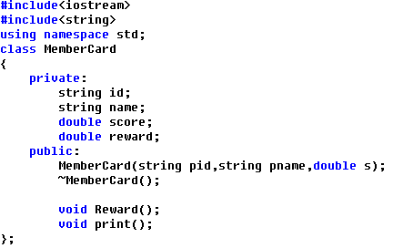
（2）main()实现
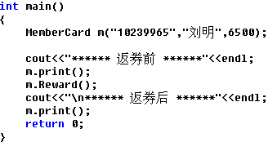
题目四：设计实时更新的时间类Time
【问题描述】
设计能按照系统时间更新的Time类。它有数据成员时、分、秒，其主要成员函数有：带参数构造函数（根据用户输入的值进行初始化）、无参构造函数（根据当前的系统时间进行初始化）、使时间增加1秒的方法tick（）、以格林尼治时间格式（24小时制）输出时间的方法printUniversal()，以标准时间格式（12小时制）输出时间的方法printStandard()。
【实验输出】
实验输出效果如图2-4所示。
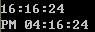
图2-4
【实验思路】
题目已清楚说明Time类应具备的主要成员函数和数据成员。
Time类的设计难点在于以下几方面。
（1）如何获取计算机上当前的系统时间并完成无参初始化。
（2）成员函数tick()应确保时、分、秒的正确进位。如时间23:59:59，在调用tick()后，应为00:00:00。
（3）在主函数中构造循环，每隔1秒应调用一次成员函数tick()和printUniversal()，保证时间的实时更新。在循环中如何统计当前时差为1秒？
（4）时间输出函数应格式化地输出时间内，如时间是9点0分0秒时，应输出“09:00:00”。
代码模版：
（1）Time类声明
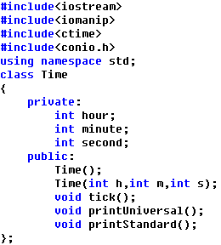
（2）缺省构造函数
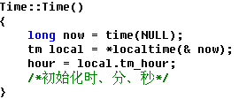
（3）打印格林尼治时间
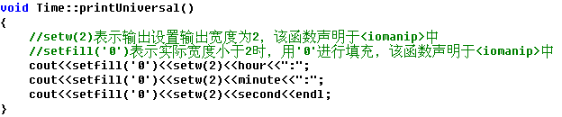
（4）main()的实现
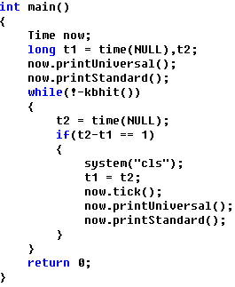
题目五：管理个人活期账号
【问题描述】
个人储蓄活期帐户包括帐号、户名、密码、余额、活期年利率等信息。要求能够对个人账户进行存钱、取钱、计算年利息、打印账户相关信息等操作。编写主函数测试账户相关功能。
【实验输出】
实验输出效果如图2-5所示。
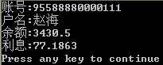
图2-5
【实验思路】
设计SavingAccount类时，应注意观察哪些数据成员和成员函数是对象所具有的特征，而哪些是储蓄账户这一类别具有的特征。如果是这一类别的特征，那么应该把该成员视为类的静态成员。
账号、户名、密码、余额等数据成员对每个对象来说，其值是不同的，因此它们是对象的特征。而年利率是账户类所有对象共享的特征，应被定义为静态数据成员。该类的成员函数有构造函数、存钱、取钱、计算年利率。根据上述信息可完成SavingAccount类的定义。
代码模版：
（1）SavingAccount类声明
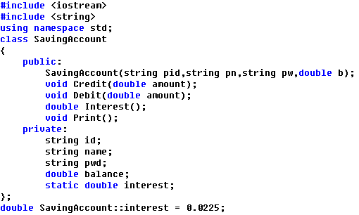
（2）main()的实现
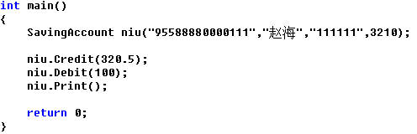
题目六：打印信用卡欠费通知单
【问题描述】
已知某银行对每张信用卡收取100元/年的年费，每笔借款享有50天的无利息借贷期。若超过50天还款期限，按照公式
利息 = 日息（万分之五）×借款额×超期天数
来收取罚息。编写程序对欠费的用户打印欠费通知单，要求清单上详细列出卡号、姓名、借款额、欠款天数、罚息和欠款总额等信息。
【实验输出】
实验输出效果如图2-6所示。
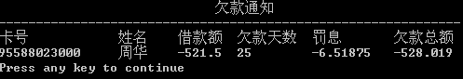
图2-6
【实验思路】
本题的关键是分清哪些属性是属于对象的特征，哪些属性是信用卡类共有的特征（即静态成员）。不难看出，卡号、姓名、密码、余额、借款额、欠款天数等应该是普通数据成员，而年费、无息贷款天数、罚息是信用卡类每个对象共享的数据，是静态数据成员。信用卡类的主要成员函数包括构造函数和打印清单的函数print()。
代码模版：
（1）CreditCard类声明
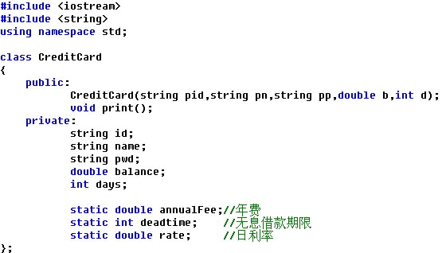
（2）mian()的实现
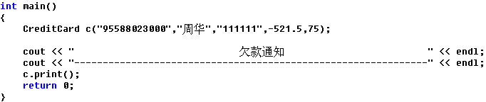
题目七：模拟存钱罐
【问题描述】
可以将币值为1角、5角、1元、5元、10元的零钱存入存钱罐中，最多能存放100张。
编程模拟存钱罐功能：用户按一次回车键代表存入一个零钱，币值随机。当用户按除回车键外的任意键后，程序应打印出存钱总额，并分类统计出各类币值的零钱分别是多少。
【实验输出】
实验输出效果如图2-7所示。
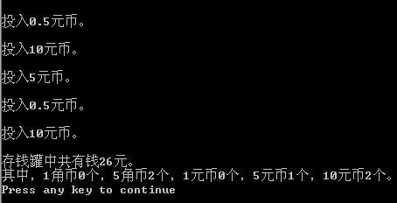
图2-7
【实验思路】
本实验难点是整个程序的框架布局。首先应确定问题涉及两个类：SavingBox类和Money类。而确定这两个类具有哪些成员则是难点之最。
（1）SavingBox类
由于存钱罐最多能存放100张零钱，因此其数据成员应该包含一个具有100个元素的指针数组“Money * items[100]”，数组中的每个指针均可指向一个Money类对象，利用该数组就实现了存钱罐的存钱功能。另外，为统计究竟存入多少币，还应定义整型数据成员count，每存入一个零币就计数一次。围绕这两个数据成员，应具有的成员函数有构造函数、析构函数、存钱函数PutIntoMoney()和统计函数Count()。
（2）Money类
Money类仅有代表币值的浮点型数据成员value，其成员函数有构造函数和读取币值的函数getValue()。其中，构造函数应保证生成的币值是随机数，且该随机数在符合题目要求的范围内。此外，题目要求用户按一次回车键投入一张零钱，故Money类对象可用动态存储分配实现。
代码模块：
（1）Money类声明
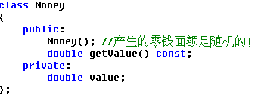
（2）SavingBox类声明
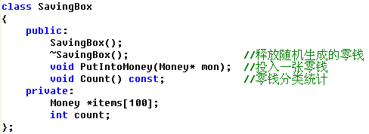
（3）main()的实现
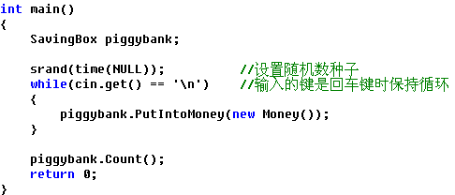
（4）部分重要成员函数提示
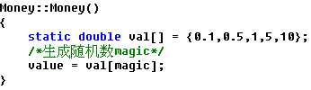

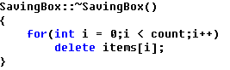

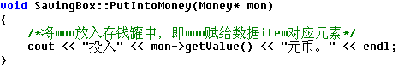
题目八：设计实时更新的日期类Date
【问题描述】
设计日期类Date，它具有年、月、日等数据成员，并具有无参构造函数和带参构造函数，其中无参构造函数按照系统当前日期初始化年、月、日。此外，Date类还具有年、月、日对应的get和set的方法以及打印日期的print()方法。
打印出我国举办奥运会的日期和系统当前日期，为简单起见，假设每个月均有31天。
【实验输出】
实验输出效果如图2-8所示。
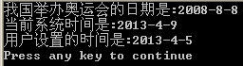
图2-8
【实验思路】
Date类具有哪些类成员题目已明确说明。实现该类的难点主要是如何获取系统当前时间进行初始化工作。此外，请读者观察本题涉及哪些常对象和常成员。
（1）获取系统当前日期
调用标准C头文件<ctime>中的库函数time(NULL)会返回自格林尼治时间1970年1月1日凌晨至现在所经过的秒数，可将其保存在变量now中，再调用函数localtime(&now)可以把time(NULL)返回的时间now转换为当地之间，并保存结构体strct tm类型的变量中，该变量的成员tm_year、tm_mon、tm_mday即代表系统当前的年、月、日。
（2）找出问题中的常对象和常成员
由于我国举办奥运会日期是已知的、确定的，故可以将其视为唱值，也就是常对象，其类型为const Date。而Date类中不会修改数据成员的成员函数是print()和get方法，故可将其声明为常成员函数。
代码模块：
（1）Date类声明
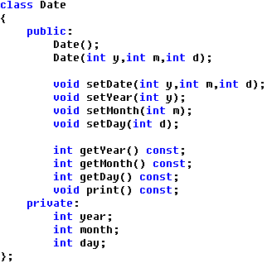
（2）Date类无参构造函数
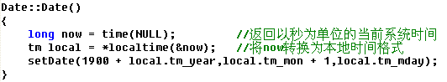
（3）设置月份的成员函数
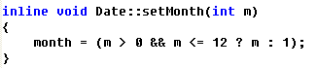
（4）main()的实现
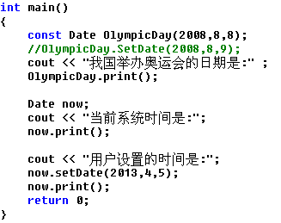
题目九：定义数据成员
【问题描述】
设计一个学生类student，它具有的私有数据成员是：学号，姓名以及数学、英语、计算机成绩；具有的公有成员函数是：求3门课总成绩的函数sum；求3门课平均成绩的函数average；显示学生数据信息的函数print；获取学生学号的函数get_num；设置学生数据信息的函数set_inf。
编制主函数，说明一个student类对象的数组并进行全班学生信息的输入与设置，而后求出每一学生的总成绩和平均成绩、全班学生的总成绩最高分、全班学生总平均分，并在输入一个学号后，输出与该学生有关的全部数据信息。
【实验输出】
实验输出效果如图2-9所示。
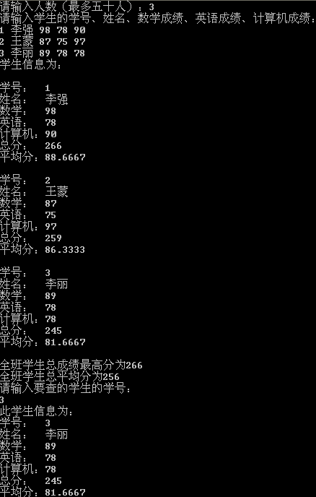
图2-9
【实验思路】
主函数中定义对象数组，可以定义长度为50。输入一个n确定有多少个学生信息的数据，根据输入的学生信息计算成绩总和和平均分。输入学号，输出对应的学生信息。
代码模版：
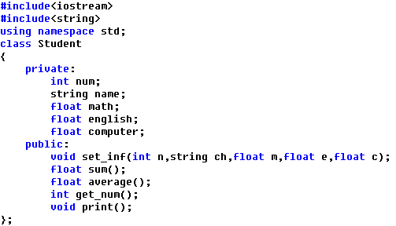
题目十：打印运动会参赛人员名单
【问题描述】
学校运动会有游泳、跳高、短跑等比赛项目，限每位参赛人员仅能参加一项比赛。请打印出参加游泳比赛的运动人员名单。已知运动员的属性有姓名、院系等，比赛项目的属性有项目名称、比赛时间、参赛人数、参赛人员等。
【实验输出】
实验输出效果如图2-10所示。
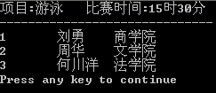
图2-10
【实验思路】
由题意可知，问题涉及运动员类Athlete和比赛项目类Game。这两个类的关系在UML中称之为“关联（association）”，这里可理解为多个运动员参加游泳比赛。
在设计这两个类时，如何体现它们之间的关联是本题的难点。通常情况下，可以采用对象指针来实现关联，即在游泳比赛Game类中定义一个Athlete *类型的指针arr，arr指向参加游泳比赛的运动员集合（数组），该指针的初始化在Game类的构造函数中进行。
代码模块：
（1）Athlete类声明部分
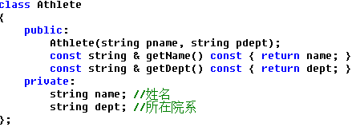
（2）Game类声明部分
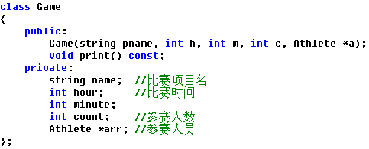
（3）main()的实现
